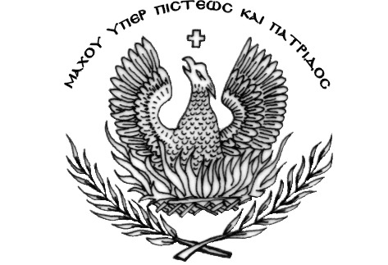  ΕΛΛΗΝΙΚΗ ΔΗΜΟΚΡΑΤΙΑ  Π.Ε. ΗΜΑΘΙΑΣ  ΔΗΜΟΣ ΗΡΩΙΚΗΣ ΠΟΛΗΣ ΝΑΟΥΣΑΣ  Αντιδημαρχία Παιδείας, Νεολαίας και Αθλητισμού | Αρ. Πρωτ. : 832  Ημ/νία : 09/01/2024  Προς: Γραφείο Δημοτικού Συμβουλίου

ΘΕΜΑ: «Έγκριση ή μη δημιουργίας Επιτροπής καταστροφής κινητών αντικειμένων του Δήμου Η.Π. Νάουσας».

Σύμφωνα με το άρθρο 199 παρ. 6 του Ν. 3463/2006, όπως ισχύει, «Αντικείμενα που δεν έχουν καμία αξία καταστρέφονται με απόφαση του δημοτικού ή κοινοτικού συμβουλίου, που εκδίδεται ύστερα από γνώμη επιτροπής, η οποία αποτελείται από τρεις συμβούλους που ορίζονται από το δημοτικό ή κοινοτικό συμβούλιο και από τους οποίους ο ένας προέρχεται από τη μειοψηφία. Αν κατά την κρίση του δημοτικού ή κοινοτικού συμβουλίου για τη διατύπωση της γνώμης της επιτροπής απαιτούνται τεχνικές γνώσεις, τις οποίες δεν διαθέτει η επιτροπή, συγκροτείται από δύο συμβούλους και έναν τεχνικό υπάλληλο του Δήμου ή της Κοινότητας. Αν δεν υπάρχει δημοτικός ή κοινοτικός τεχνικός υπάλληλος, το δημοτικό ή κοινοτικό συμβούλιο ορίζει ως τρίτο μέλος της επιτροπής τεχνικό υπάλληλο από την Τεχνική Υπηρεσία Δήμων και Κοινοτήτων (Τ.Υ.Δ.Κ.) ή αν δεν υπάρχει από άλλη δημόσια υπηρεσία».
Σύμφωνα με τα ανωτέρω, εισηγούμαστε στο Δημοτικό Συμβούλιο για τη σύνθεση της ανωτέρω Επιτροπής ως εξής :
- Δάγγας Στέλιος ( Δημοτικός Σύμβουλος )
- Λογδανίδης Ευστάθιος ( Δημοτικός Σύμβουλος )
- ……………………….. ( Δημοτικός Σύμβουλος από μειοψηφία )
Η διάρκεια θητείας της Επιτροπής ορίζεται στα 2 (δύο) έτη.

O ANTIΔΗΜΑΡΧΟΣ
ΠΑΙΔΕΙΑΣ, ΝΕΟΛΑΙΑΣ & ΑΘΛΗΤΙΣΜΟΥ
ΔΗΜΟΥ Η.Π. ΝΑΟΥΣΑΣ

ΔΑΓΓΑΣ ΣΤΕΛΙΟΣ

